

S3.01 - Développement d’application et Gestion de Projet

Enseignant tuteur : Nathalie VALLES-PARLANGEAU

Groupe n°1

**SAE du Troisième Semestre**

- Pôle Gestion de Projet / Equipe -

Audit juridique de notre site



Sport Track

Application Web Responsive de gestion de clubs sportifs amateurs

Matis Chabanat | Titouan Cocheril

Arthur Le Menn | Ivan Salle

- - -

TD1 | TP1

BUT Informatique - Parcours A

Semestre 3

- 2022 | 2023 -

**Sommaire**

**1. Présentation du projet** **3**

**2. Droit d’auteur** **3**

2.1 Propriétés 3

2.2 Droits accordés 4

2.3 Pluralité 4

**3. Déclarations** **5**

3.1 Marque et nom de domaine 5

3.2 Protection 6

**4. Protection des données** **7**

4.1 Originalité 7

4.2 Éléments développés du site 7

4.3 Droits d’auteur d’une base de données 8

**5. Créations utilisées** **9**

**6. Formulaire d’inscription à la newsletter** **9**

**7. Informations liées au RGPD** **11**

7.1 Mentions légales 11

7.2 Politique de confidentialité 12

7.3 Responsabilité éditoriale 13

7.4 Utilisation des cookies 14

7.5 Précisions supplémentaires 15

**Audit juridique SportTrack**

## Présentation du projet

Notre projet dénommé Sport Track est de développer une application web responsive de gestion de clubs sportifs amateurs. L’objectif principal est de permettre aux sportifs dotés d’une licence dans un club, d’avoir accès à toutes les informations concernant leur club. Cela peut être un entraînement ou un match.

Pour cela, nous allons développer plusieurs fonctionnalités :

* un **calendrier** recensant tous les événements d’un club,
* le **profil** de chaque joueur ou équipe afin de permettre la visualisation des statistiques ou des résultats,
* et enfin une **messagerie** qui permettra aux entraîneurs/dirigeants de communiquer avec tout le monde.

## Droit d’auteur

### 2.1 Propriétés

Tout d’abord, notre site **Sport Track** est protégé par la propriété intellectuelle qui suit des propriétés littéraires et artistiques telles que le droit d’auteur. Notre application est une œuvre de l’esprit c'est-à-dire qu’elle est matérialisée et originale (empreinte de notre personnalité). L’originalité de notre œuvre, de manière globale, est une combinaison d’éléments qui la caractérisent du fait de leurs agencements particuliers. Cela lui confère une physionomie propre qui démontre l’effort créatif et le parti pris esthétique portant l’empreinte de la personnalité des auteurs.

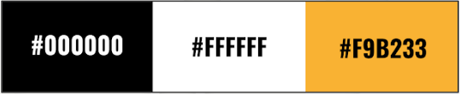

Notre charte graphique se compose de couleurs simples, élégantes et épurées comme le noir et le blanc, mais nous y avons ajouté un jaune orangé (voir image ci-dessus) qui représente le dynamisme ainsi que l’énergie en lien avec le thème traité (sport).



Le logo est une création personnelle, nous avons repris les initiales de notre raison sociale en les agençant de façon à représenter un sportif en plein effort tout en suivant notre charte graphique.

Nous sommes les auteurs de l'œuvre donc nous possédons le droit de propriété incorporelle exclusif et opposable à tous, selon l’article L. 111-1 du code de la propriété intellectuelle (Cour pénale internationale).

### 2.2 Droits accordés

Le droit d’auteur nous confère les droits moraux (divulgation, paternité, respect de l'œuvre, retrait) et les droits patrimoniaux (exclusivité de reproduction, distribution et modification) sur l’application. Nos droits moraux sont perpétuels, inaliénables et imprescriptibles. Nos droits patrimoniaux sont cessibles, prescriptibles (3 ans en pénal et 5 ans en civil) et possèdent une durée de 70 ans après la publication. Enfin, nous jouissons du droit de paternité qui recouvre le respect du nom des auteurs ainsi que le droit d’attribution.

### 2.3 Pluralité

**SportTrack est une œuvre de collaboration**, créée par plusieurs auteurs qui se sont concertés et qui ont participé à une communauté d’inspiration. Les apports de chaque auteur sont indissociables alors l’œuvre appartient aux auteurs en indivision.

## Déclarations

### 3.1 Marque et nom de domaine

Après plusieurs recherches sur internet, la marque dénommée **Sport Track** était déjà existante. Or, cette dernière était expirée donc nous avons pu déposer la nôtre auprès de l’INPI. Elle est alors protégée sur le territoire national.

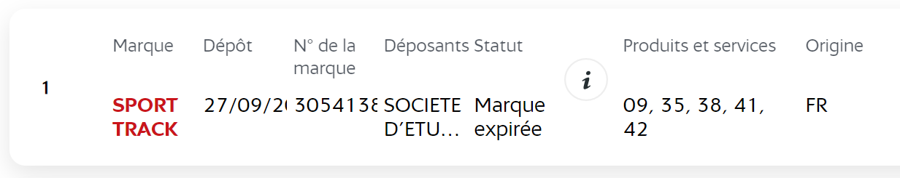

Tout d’abord, notre produit ne contient aucun contenu illicite et ne montre pas de contenu mensonger ou trompeur. De plus, la marque n’est pas descriptive car on peut différencier le produit concerné des autres produits concurrents : elle ne le désigne pas par son nom commun, ou par l'une de ses qualités essentielles. Nous pouvons donc maintenant enregistrer notre nom de domaine en tant que marque auprès de l’INPI. La marque étant déposée, le site est maintenant protégé par notre marque.

Notre produit est classé selon la classification de Nice dans les classes 38, 41 et 42. Notre marque protège uniquement ces classes pour une durée de 10 ans renouvelable indéfiniment. Nous sommes en droit d'interdire la reproduction, l’apposition, l’usage, la suppression ou la modification et l’imitation de la marque. Toute application qui serait trop similaire à la nôtre sera dans l’obligation de nous verser des dommages et intérêts pour cause de parasitisme et de concurrence déloyale.

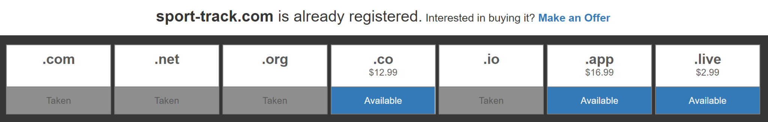

Après vérification (WHOIS, INPI, registre du commerce et des sociétés) le nom de domaine **sport-track.com** était déjà utilisé. La page ci-dessous montre que le nom de domaine est déjà réservé mais qu’il n’est pas utilisé par un produit.

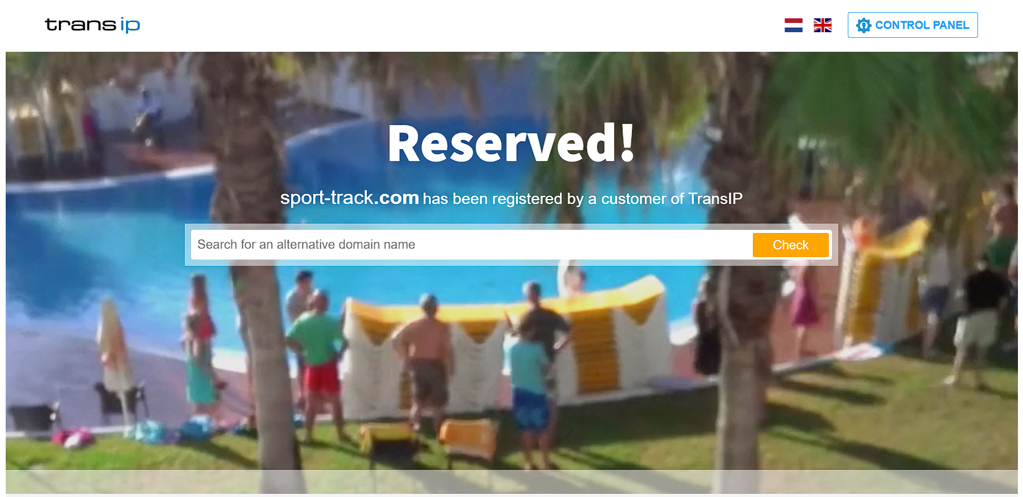

Nous pourrons donc l’utiliser suivant la règle du premier arrivé, premier servi mais nous avons remarqué que **sport-track.fr** n’a pas été déposé.

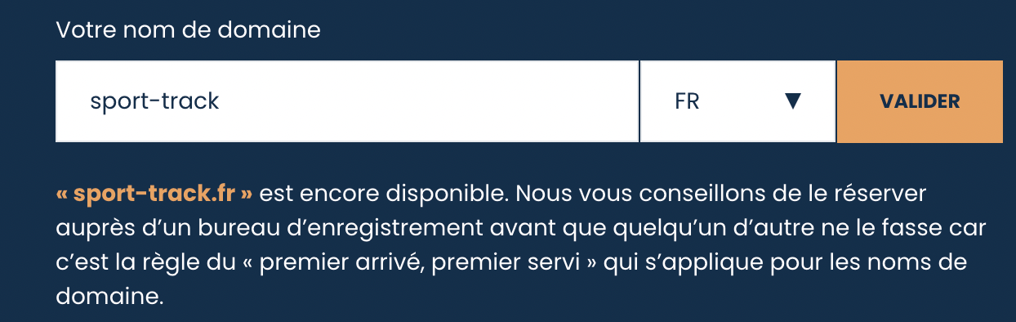

Donc pour éviter tout litige, nous avons décidé de déposer le nom de domaine auprès de l’AFNIC sous le nom de <https://www.sport-track.fr>.

### 3.2 Protection

Tout dépôt d’un nom de domaine correspondant à un signe distinctif qui nous appartient sera considéré comme du cybersquattage et passible de poursuite judiciaire.

Tout dépôt d’un nom de domaine très proche du nom de domaine existant (en intégrant les fautes de frappe par exemple) est un acte de concurrence déloyale et considéré comme du typosquatting passible de poursuite judiciaire.

Nous sommes en droit de demander l’annulation d’un dépôt de marque ultérieur à la création de notre site s’il y a risque de confusion.

## Protection des données

### 4.1 Originalité

Comme cité dans la partie **1. Droit d’auteur**, nous avons créé notre propre charte graphique ainsi que notre propre logo.

Puis, le site présente du contenu éditorial que nous avons produit en suivant cette charte graphique : celui-ci contribue à notre image et à notre marque, il est donc protégé par le droit d’auteur.

Enfin, nous avons créé nos propres designs/dessins. Nous les avons enregistrés auprès de l’INPI afin d’éviter tout conflit possible.

Nous avons représenté ici une page du site, ce qui montre comment nous avons utilisé chaque élément cité précédemment comme le logo par exemple.

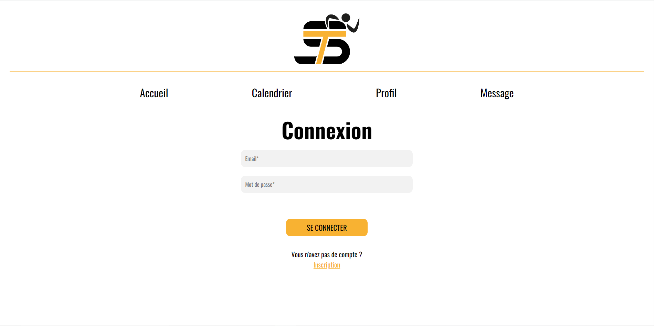

### 4.2 Éléments développés du site

Le produit développé par nos équipes est un logiciel. Pour son développement nos développeurs ont suivi un cycle d’analyse, de conception et de programmation. La documentation, le code source sont protégés par le droit d’auteur d’un logiciel et considérés comme œuvre de l’esprit, qui relève de la propriété intellectuelle. A ce titre, nos développeurs de Sport Track bénéficient du droit d’auteur.

### 4.3 Droits d’auteur d’une base de données

Une base de données est protégée par le droit d'auteur s'il y a une "création intellectuelle" suffisante dans leur élaboration. Cela signifie que pour qu'une base de données soit protégée par le droit d'auteur, il faut qu'elle soit le résultat d'un travail intellectuel et créatif et qu'elle présente un caractère original.

La base de données a été structurée par notre équipe : les droits sur l’architecture de la base nous reviennent. Son contenu fait également l’objet d’une protection, celle du droit de la propriété intellectuelle. Le droit revient au producteur, autrement dit sur l’investisseur de la base de données, en l’occurrence, toute notre équipe de développement.

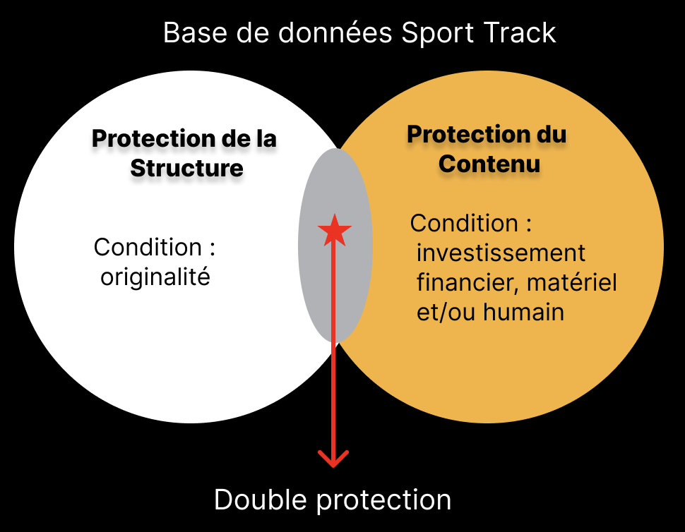

## Créations utilisées

Le consentement de tout contenu extérieur à notre site comme par exemple des images ou des vidéos, nous a été accordé par les auteurs avant utilisation. Aucun contenu dont nous ne possédons les droits ne sera représenté sur notre site. A ce jour, les seules photos nécessitant l’autorisation du propriétaire des droits d’auteurs sont les photos de profil des joueurs (provenant des licences) ainsi que les blasons des clubs.

Selon la loi, chaque individu a le droit au respect de sa vie privée et de son image. Cela signifie qu'il est interdit de publier ou de diffuser des photos ou des vidéos d'une personne sans son consentement préalable. Il est donc important de veiller à ce que tous les utilisateurs de notre application aient donné leur consentement avant que leur image ne soit publiée ou diffusée.

Nous devons également veiller à ce que les utilisateurs puissent retirer leur consentement à tout moment s'ils le souhaitent. Il est également recommandé de mettre en place des procédures pour gérer les demandes de retrait de consentement et de suppression de l'image des utilisateurs de l'application. Enfin, il est essentiel de sensibiliser les utilisateurs de l'application au droit à l'image et de leur expliquer comment protéger leur vie privée et leurs images lorsqu'ils utilisent notre application. En s'assurant de respecter le droit à l'image de nos utilisateurs, nous pouvons garantir que notre application est utilisée de manière responsable et respectueuse de leurs droits.

Pour protéger notre site, nous avons choisi de mettre en place une licence propriétaire. Cela signifie que le code source de notre site ne peut pas être copié ou utilisé pour créer un nouveau site similaire. Nous avons opté pour un Copyright plutôt qu'une licence Copyleft afin de prévenir toute utilisation non autorisée de notre code source. Nous souhaitons ainsi protéger notre site contre toute reproduction non autorisée.

## Formulaire d’inscription à la newsletter

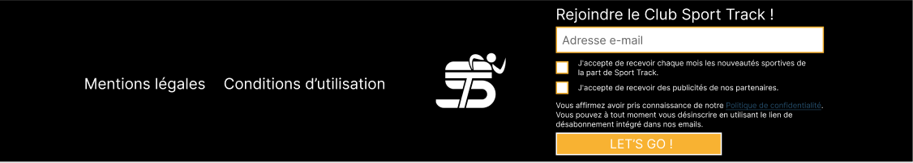

Dans le pied de page de toutes nos pages du site, se trouve un formulaire d’inscription à la newsletter Sport Track. Cette newsletter nous permettra d’avoir le plus d'abonnés possible et donc d’avoir plus de revenus car plus de visibilité de la publicité. Chaque nouvel abonné à la newsletter recevra un mail de confirmation d’inscription afin d’être tenu au courant de son inscription. Enfin sur la page de désabonnement à la newsletter figurera une zone de texte pour que l’utilisateur puisse expliquer s'il le souhaite les raisons de son désabonnement. Cette option nous permettra de nous appuyer sur l’avis des utilisateurs pour améliorer notre newsletter.



Nous avons donc choisi de concevoir un formulaire attrayant avec plusieurs couleurs reprenant notre charte graphique. Les phrases choisies sont pensées pour être le plus attirantes possible pour l’utilisateur (“Rejoindre le Club Sport Track !” pour le titre par exemple). Nous avons inscrit la périodicité d’envoi de la newsletter qui est mensuelle. Nous demandons à l’utilisateur de renseigner uniquement son email pour ne pas surcharger le formulaire et le rendre accessible. De plus, pour valider, nous utilisons un bouton mis en valeur grâce à sa couleur ainsi que la phrase "Let’s Go !" qui motive l’utilisateur à s’inscrire.

Notre site étant un site en lien avec le sport amateur, nous choisissons des mots adaptés : "membre", "lets go !", "club". Dans le formulaire, nous respectons la politique de confidentialité des membres puisque nous indiquons à l’utilisateur qui veut s’inscrire que s’il valide, cela signifie qu’il accepte les conditions (consultables en cliquant sur le lien "Politique de confidentialité" dans la phrase d’accroche). Enfin, chaque mail de la newsletter comportera un lien pour se désabonner de celle-ci, il y aura aussi la possibilité de se désabonner directement en nous contactant via notre adresse email. Ces 2 derniers points abordés permettent de respecter le RGPD.

Le contenu de notre newsletter indiquera à ses membres les meilleurs joueurs du mois avec leurs statistiques, les meilleures équipes par championnat et précisera les événements à venir.

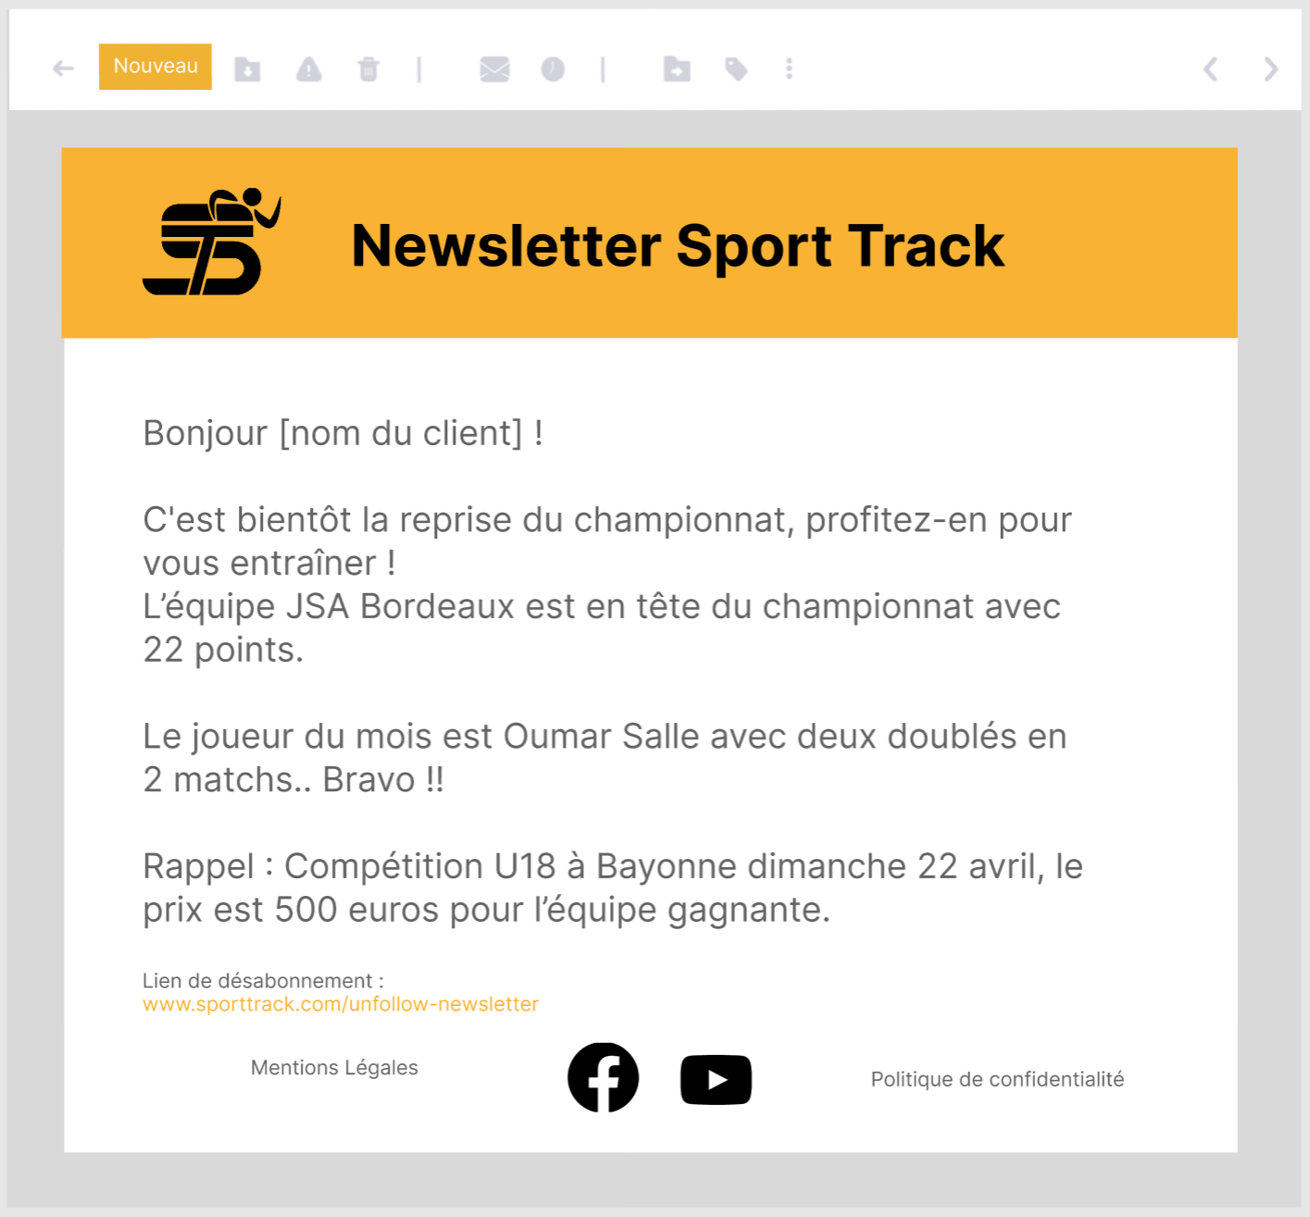

## Informations liées au RGPD

### 7.1 Mentions légales

Les mentions légales sont les informations qui permettent à l'internaute de nous identifier. Elles sont obligatoires sur tout site internet professionnel et doivent être facilement accessibles. Nous avons donc ajouté un lien renvoyant vers les mentions légales du site dans le bas de toutes nos pages ainsi que dans chaque email de la newsletter.

Dans cette section, nous retrouvons les informations concernant les hébergeurs et les éditeurs : les hébergeurs sont des entreprises ou des individus qui mettent à disposition des serveurs pour héberger des sites internet ou des applications. Ils ne sont pas responsables du contenu publié sur ces serveurs, mais ils doivent retirer tout contenu illicite dès qu'ils en ont connaissance.

Les éditeurs, en revanche, sont responsables du contenu publié sur leur site ou leur application. Ils doivent s'assurer que le contenu est légal et respecte les droits d'autrui.

Pour l'hébergeur, il est important de respecter un cahier des charges qui définit les règles et les obligations liées à son activité. Ce cahier des charges peut inclure des exigences en matière de sécurité, de confidentialité des données, de respect de la vie privée et de retrait rapide de tout contenu illicite.

En respectant ces obligations, l'hébergeur peut s'assurer de ne pas être tenu pour responsable du contenu publié sur ses serveurs, tout en contribuant à la sécurité et à la légalité de l'application

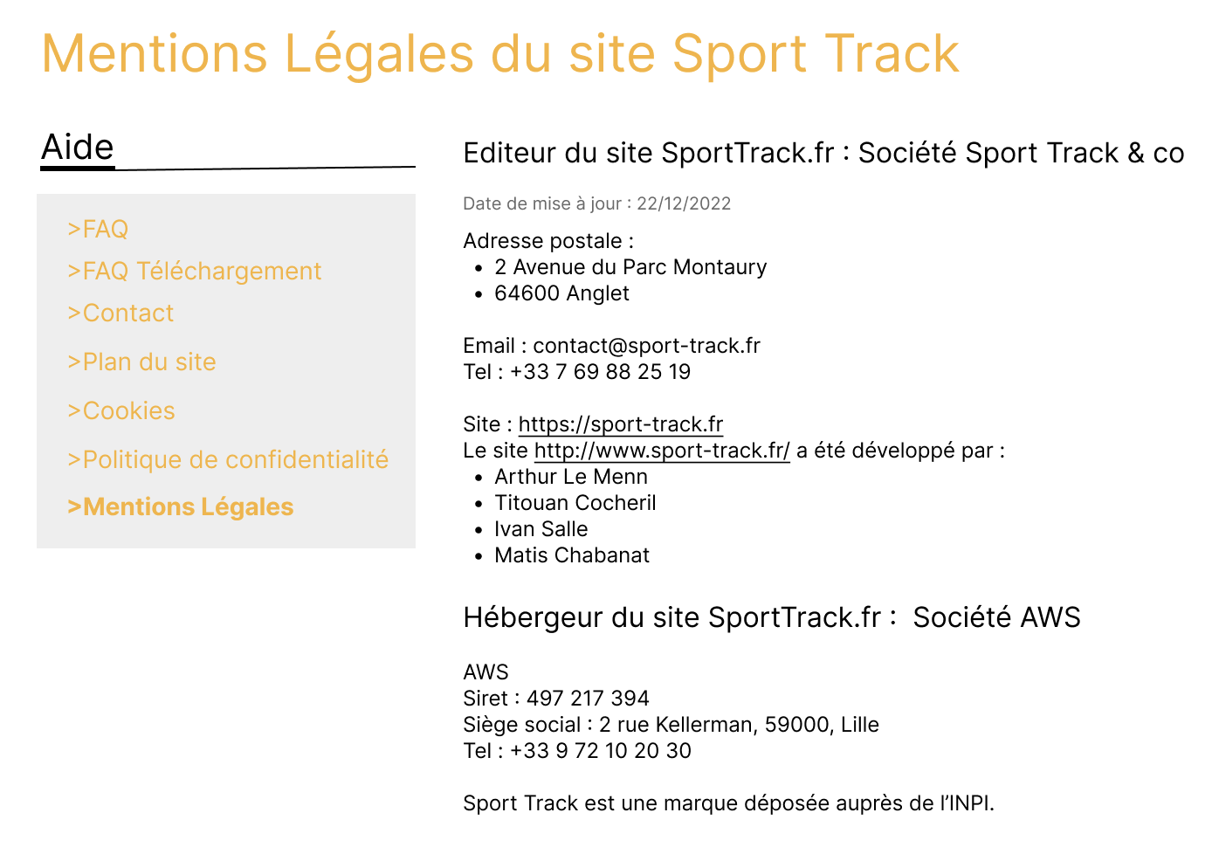

### 7.2 Politique de confidentialité

La politique de confidentialité permet de renforcer la confiance entre l'utilisateur et l'entreprise qui collecte et traite ses données personnelles. En faisant preuve de transparence et de clarté, l'entreprise garantit à ses utilisateurs qu'elle veille à la protection de leurs données. Étant un site qui se sert de beaucoup de données utilisateur, nous devons obligatoirement inclure un lien vers notre politique de confidentialité.

Voici le contenu de notre politique de confidentialité :

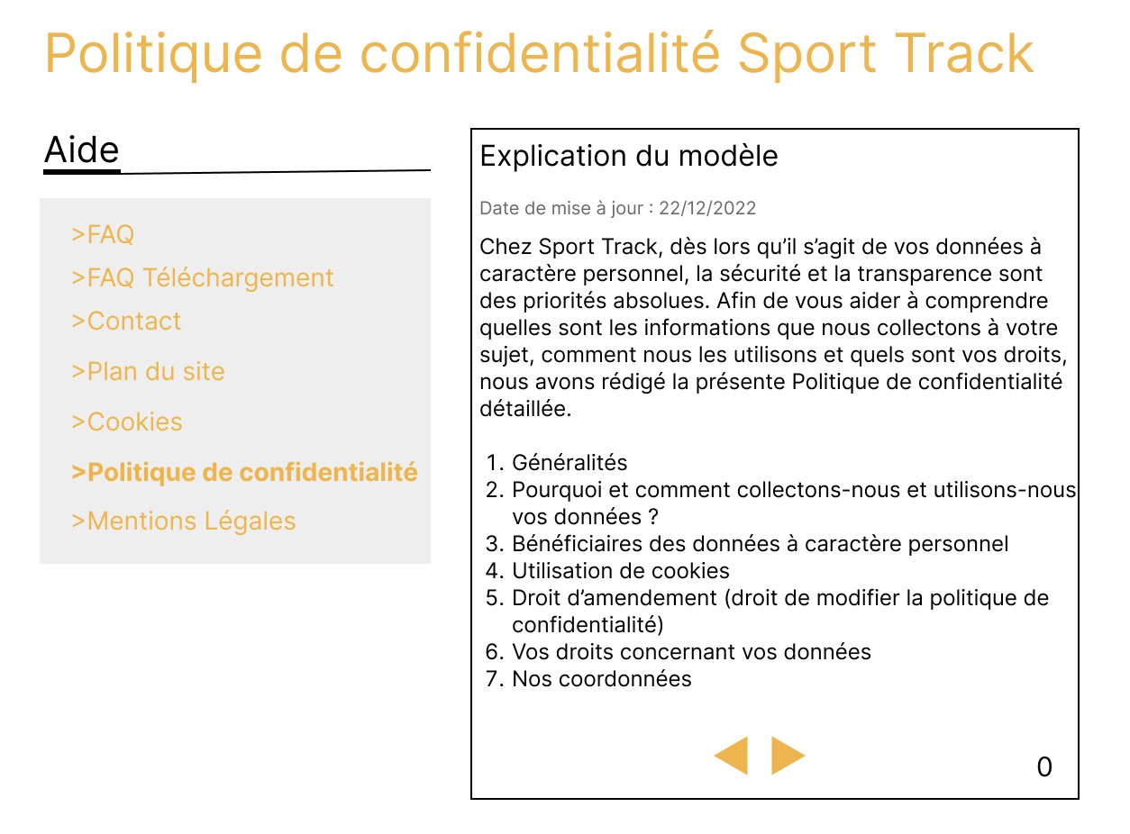

### 7.3 Responsabilité éditoriale

En tant qu'éditeur du site web, nous sommes responsables du contenu publié sur notre site et nous nous engageons à s’assurer qu'il respecte les lois et réglementations en vigueur, notamment en matière de diffamation, incitation à la haine raciale, d'atteinte à la vie privée ou de violation des droits d'auteur.

Il est important de vérifier que tous les contenus publiés sur notre site soient exacts et vérifiables, et de ne pas publier de contenus diffamatoires ou injurieux. Nous sommes également responsables de la modération des commentaires et de la suppression de tout contenu illégal ou offensant dès que nous en avons connaissance.

En cas d'infraction de presse, nous sommes passibles d’être poursuivi pénalement et/ou civilement et d’être condamné à des dommages et intérêts. Il est donc essentiel pour nous de prendre les mesures nécessaires pour éviter de mettre en danger notre responsabilité éditoriale et de protéger notre site contre toute infraction de presse. Les contenus sensibles sont la messagerie de l’application et les statistiques de matchs. Nous veillerons donc à la bienveillance au sein des conversations de notre application, ainsi qu’à la provenance des sources de nos données mises dans le menu profil.

### 7.4 Utilisation des cookies

Nous utilisons sur notre site web des cookies qui sont des petits fichiers de données stockés sur l'ordinateur de nos utilisateurs lorsqu'ils visitent le site web. Ils sont utilisés pour stocker des informations telles que les préférences de l'utilisateur et les données de navigation afin de faciliter la navigation et d'améliorer l'expérience de l'utilisateur sur notre site.

Selon la loi française, les sites web doivent obtenir le consentement de l'utilisateur avant de stocker des cookies sur son ordinateur. En tant que propriétaire du site, nous sommes responsables d'informer clairement les utilisateurs de notre utilisation des cookies et de leur demander leur consentement. Il est important de noter que les cookies ne peuvent pas être utilisés pour collecter des informations personnelles identifiables sans le consentement de l'utilisateur. Si vous utilisez des cookies pour collecter des informations personnelles, vous devez informer clairement les utilisateurs et obtenir leur consentement explicite avant de le faire.

C’est pourquoi dès l’arrivée de l'utilisateur sur le site nous lui laissons le choix d’accepter ou de refuser nos cookies grâce au formulaire suivant.

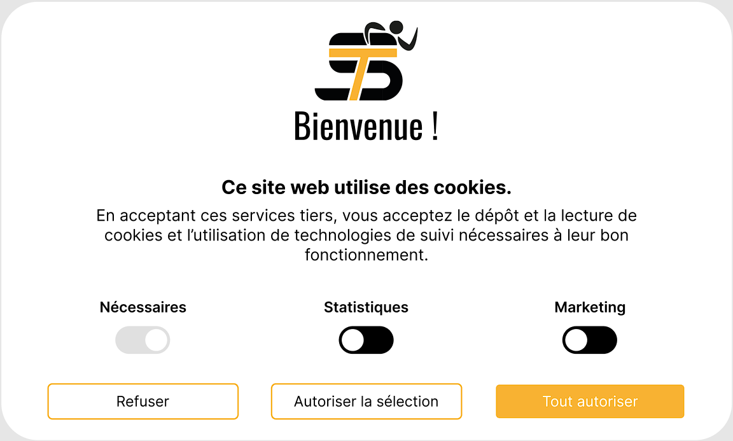

En résumé, les cookies peuvent être utilisés pour améliorer l'expérience de l'utilisateur sur un site web, mais vous devez obtenir leur consentement avant de les utiliser et informer clairement les utilisateurs de leur utilisation.

### 7.5 Précisions supplémentaires

Enfin, nous rappelons à tous les utilisateurs de Sport Track que les éléments composant le site web bénéficient de la protection par un droit de propriété intellectuelle. Toute copie, reproduction et/ou utilisation de ce contenu sans notre accord constitue une atteinte aux droits d’auteur et est donc passible de sanctions.